Jueves
22
de junio

Quinto de Primaria
Matemáticas

Vueltas de aros

Aprendizaje esperado: distingue entre círculo y circunferencia; su definición y diversas formas de trazo. Identifica algunos elementos importantes como radio, diámetro y centro.

Énfasis: identifica la relación entre las medidas del radio y el diámetro, así como la existente entre la medida del radio y la de cualquier segmento que une el centro con un punto interior del círculo.

¿Qué vamos a aprender?

Identificarás la relación entre las medidas del radio y el diámetro, así como la existente entre la medida del radio y la de cualquier segmento que une el centro con un punto interior del círculo.

¿Qué hacemos?

En la sesion de hoy vamos a seguir aprendiendo y jugando con: Los círculos, si nos lo proponemos, todo es posible, nuestro cuerpo se adapta según lo entrenemos, lo mismo debemos hacer con la mente.

Para la actividad física, hay un ejercicio que me gustaba practicar y es con un hula hula, es el aro que se ocupa para dar vuelta en la cadera, es un gran ejercicio, un poco cansado pero muy bueno.

Por ejemplo en el juego del hula hula, al tener el círculo un diámetro más pequeño, los giros tienen que ser mucho más rápidos para sostenerlo en la cintura, en cambio con el más grande los movimientos que haces pueden ser más lentos.

El diámetro: Es un segmento que une dos puntos opuestos de la circunferencia y que pasa por el centro del círculo.

El radio es el segmento que va del centro a cualquier punto de la circunferencia, debe siempre partir del centro hacia cualquier punto de la circunferencia.

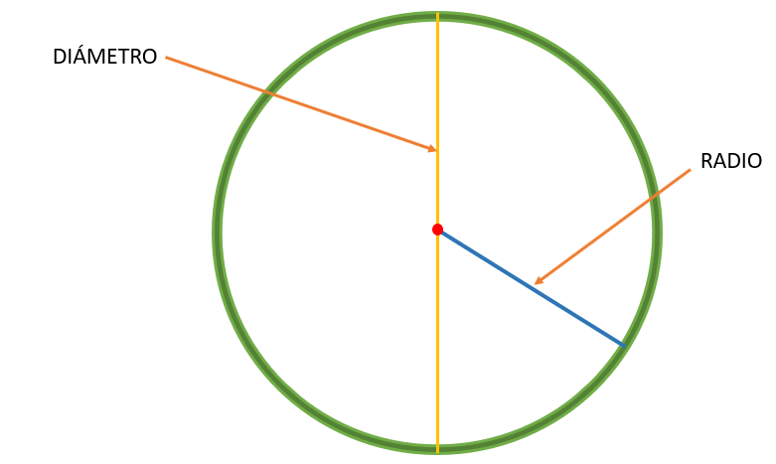

Vamos a resolver el desafío número 89 “Relaciones con el radio”, que se encuentra en la página 174 de tu libro de Desafíos Matemáticos.

https://libros.conaliteg.gob.mx/20/P5DMA.htm#page/174

La consigna dice:

Organizados en equipo, utilicen el material recortable ( página 203) para hacer lo que se indica.

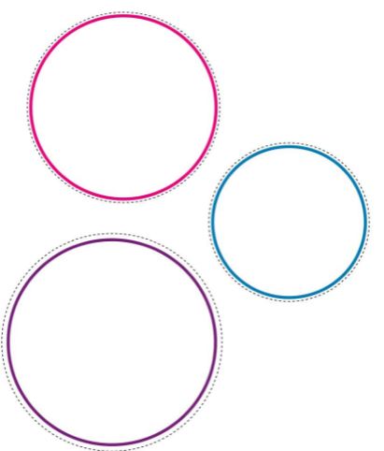

Te pido que recortes los círculos.

Tomamos un círculo y lo doblamos por la mitad, luego lo desdoblamos y marcamos con color rojo la línea. Esta línea es el diámetro, hay que escribir el nombre en la línea que marcamos del círculo.

¿Cuántos diámetros tiene una circunferencia?

Cuando doblamos el círculo sobre su diámetro las dos partes que quedan sobrepuestas son exactamente iguales, el diámetro divide al círculo en dos partes iguales.

Un círculo tiene también un número infinito de ejes de simetría.

Ahora, toma cualquiera de tus círculos y dóblalo a la mitad y luego otra vez a la mitad, lo desdoblas y justo donde se cruzan todas las líneas que se formaron con los dobleces encontramos el centro del círculo.

¿Cuánto mide el radio del círculo rosa?

R = Son 5 centímetros de radio.

Y cuánto mide el diámetro de ese mismo círculo?

R = Son 10 centimetros de diámetro.

Como puedes observar el radio mide exactamente la mitad que el diámetro, o si lo decimos, al contrario, el diámetro de un círculo mide el doble que su radio.

¿Cuánto mide el radio del círculo azul?

R = Son 4 centímetros de radio.

Y cuánto mide el diámetro de ese mismo círculo?

R = Son 8 centimetros de diámetro.

El reto de hoy:

Te pido que midas el radio y el diametro del circulo morado y completes la siguiente tabla.

Circunferencia | Diámetro (cm) | Radio (cm)
Morada
Azul | 8 | 4
Rosa | 10 | 5
¡Buen trabajo!

Gracias por tu esfuerzo.

*Este material es elaborado por la Secretaría de Educación Pública y actualizado por la Subsecretaría de Educación Básica, a través de la Estrategia Aprende en Casa.

Para saber más:
Lecturas

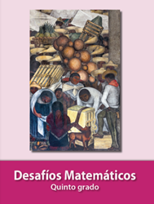
https://libros.conaliteg.gob.mx/20/P5DMA.htm

